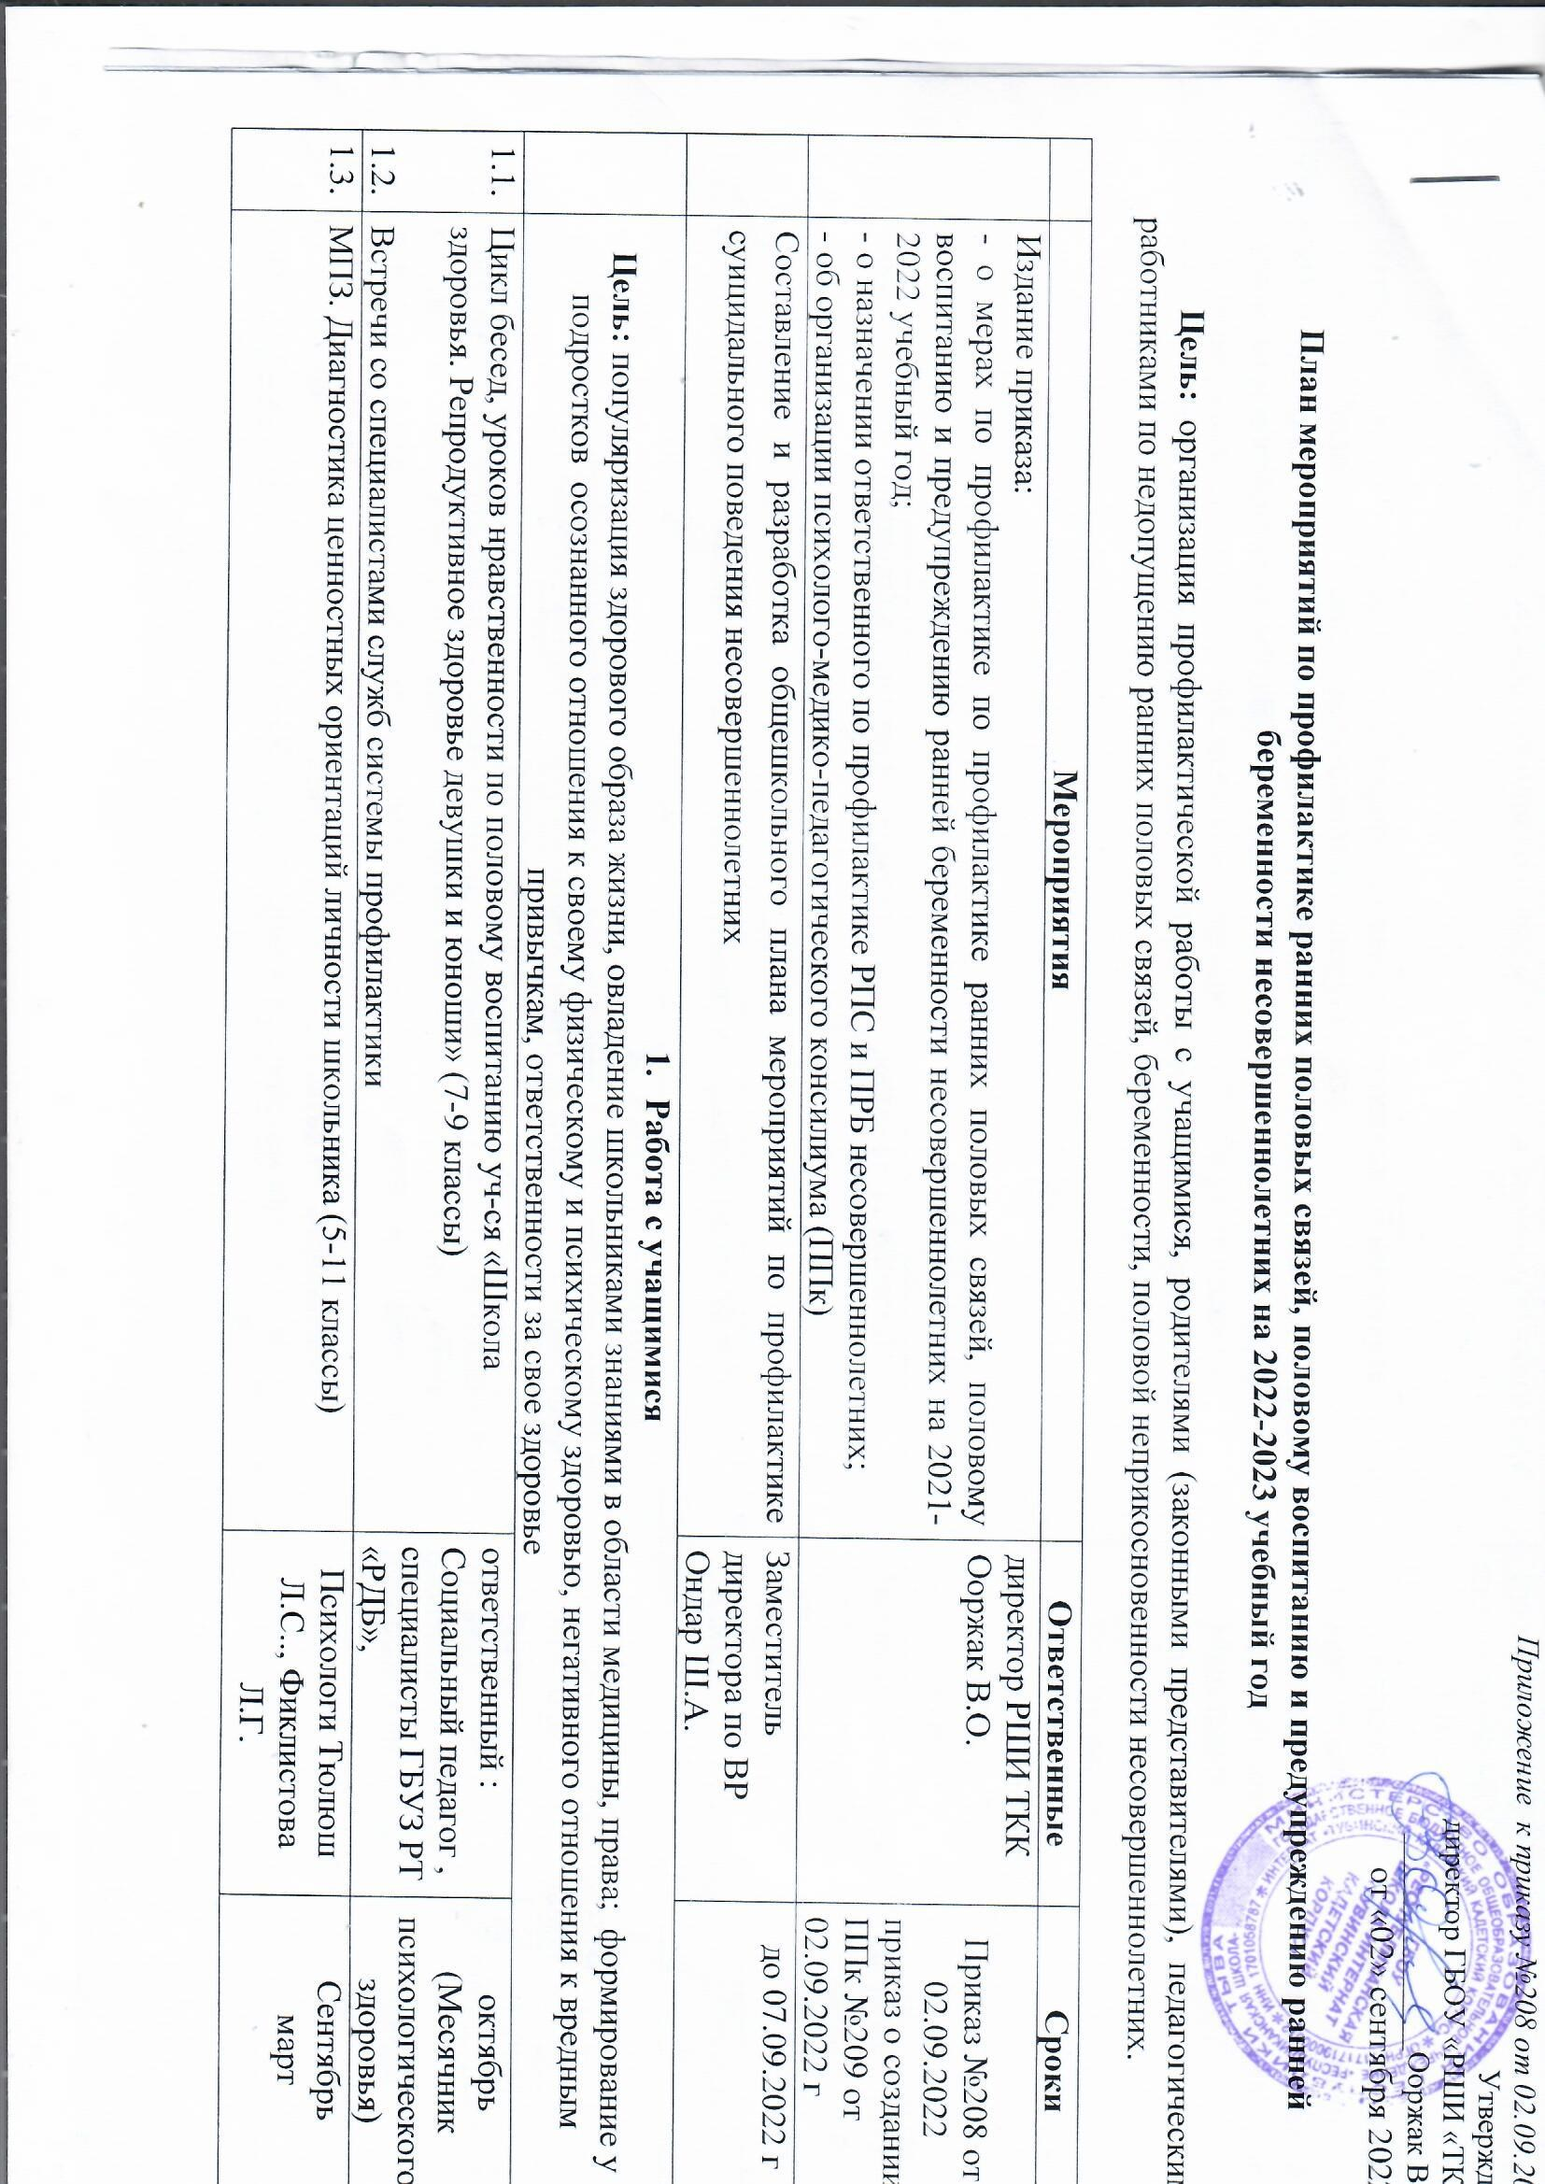

Приложение к приказу №208 от 02.09.2022

Утверждаю

директор ГБОУ «РШИ «ТКК»

______________Ооржак В.О.

от «02» сентября 2022 г

План мероприятий по профилактике ранних половых связей, половому воспитанию и предупреждению ранней беременности несовершеннолетних на 2022-2023 учебный год

Цель: организация профилактической работы с учащимися, родителями (законными представителями), педагогическими работниками по недопущению ранних половых связей, беременности, половой неприкосновенности несовершеннолетних.

 | Мероприятия | Ответственные | Сроки
 | Издание приказа:  - о мерах по профилактике по профилактике ранних половых связей, половому воспитанию и предупреждению ранней беременности несовершеннолетних на 2021-2022 учебный год;  - о назначении ответственного по профилактике РПС и ПРБ несовершеннолетних;  - об организации психолого-медико-педагогического консилиума (ППк) | директор РШИ ТКК  Ооржак В.О. | Приказ №208 от 02.09.2022  приказ о создании ППк №209 от 02.09.2022 г
 | Составление и разработка общешкольного плана мероприятий по профилактике суицидального поведения несовершеннолетних | Заместитель директора по ВР Ондар Ш.А. | до 07.09.2022 г
- Работа с учащимися
Цель: популяризация здорового образа жизни, овладение школьниками знаниями в области медицины, права; формирование у подростков осознанного отношения к своему физическому и психическому здоровью, негативного отношения к вредным привычкам, ответственности за свое здоровье
1.1.  1.2. | Цикл бесед, уроков нравственности по половому воспитанию уч-ся «Школа здоровья. Репродуктивное здоровье девушки и юноши» (7-9 классы)  Встречи со специалистами служб системы профилактики | ответственный : Социальный педагог ,  специалисты ГБУЗ РТ «РДБ», | октябрь  (Месячник психологического здоровья)
1.3. | МПЗ. Диагностика ценностных ориентаций личности школьника (5-11 классы) | Психологи Тюлюш Л.С.., Фиклистова Л.Г. | Сентябрь  март
1.4. | Тренинговые занятия, Беседы для одного пола: «О дружбе и любви», «Всему своё время!»  (5-9 классы) | Руководитель ЦССВ  специалисты ГБУЗ РТ «РДБ», | Октябрь  февраль
1.5. | Классные часы, направленные на информирование подростков об институте семьи и брака, профилактику раннего вступления в половую связь:  «Что нужно знать подросткам о ранней беременности», «Юношеская беременность: причины и последствия», «Выбор за тобой», «Поговорим о сокровенном», «Беседы о главном», «Опасные связи», «Методы контрацепции», «Гинекологические и урологические заболевания» (7-11 классы), «Про мальчишек и девчонок» (5-6 классы) | Классные руководители 5-11 классов  Социальный педагог  Медицинские работники (представители родительской общественности)  специалисты ГБУЗ РТ «РДБ» и  К-ВД | В соответствии с планами воспитательной работы классов
1.6. | Консультации «Несколько ответов на конкретные вопросы» (7-11 классы) | Школьный фельдшер  (по согласованию),  учитель биологии Кызыл-оол С.Т. | Не реже 1 раза в четверть, по запросу
1.7. | Распространение памяток для подростков «Последствия ранней половой жизни» | Социальный педагог | Декабрь  Май
- Работа с родителями
Цель: оказание социально-психологической помощи в вопросах воспитания детей, предупреждение раннего материнства, сохранение физического, эмоционального, психического, нравственного и духовного здоровья учащихся
 | Мероприятия | Ответственные | Сроки
2.1. | Тематические родительские собрания «Подростковая беременность. Кто виноват и что делать?» (8-9 класс), «О подростковой беременности» (10-11 класс), «Телефон доверия», «Когда дети становятся взрослыми: о физиологических изменениях в растущем организме» (6-7 класс).  Ознакомление с частью 4 пункта 1 статьи 41, пункта 2 статьи 66 Федерального закона от 29.12.2012 № 273-ФЗ «Об образовании в Российской Федерации». | Медицинские работники, классные руководители. | Ноябрь, декабрь  Май
2.2. | Встречи со школьным психологом  Лекции, беседы, консультации, анкетирование | Психологи Тюлюш Л.С.  Фиклистова Л.Г. | В течение года
2.3. | Распространение памяток для родителей «Профилактика ранних сексуальных связей» | Библиотекарь Монгуш У.Ш. | Декабрь  Май
2.4. | Оформление соответствующего материала «Уголок здоровья» на стенде «Ориентир на позитив» (с размещением полезной информации о здоровом образе жизни «Простые правила, сохраняющие жизнь», о номерах телефонов доверия). | Социальный педагог | В течение года
- Работа с педагогами
Цель: просвещение педагогов в вопросе предупреждения беременности несовершеннолетних, оказание помощи в проведении мероприятий по профилактике преступлений против половой неприкосновенности несовершеннолетних, по воспитанию морально-нравственных отношений среди учащихся
 | Мероприятия | Ответственные | Сроки
3.1. | Изучение личностных особенностей обучающихся и выявление причин неадекватного поведения; дезадаптации, конфликтности, слабой успеваемости и неуспеваемости, изучение семейных взаимоотношений, социального окружения учащихся. | Наблюдение, анкетирование  Классные руководители | Постоянно в течение года
3.2. | Консультации, направленные на профилактику вредных привычек, заболеваний, передающихся половым путем, нежелательной беременности, абортов «Первая любовь», «Социально- гигиенические аспекты полового воспитания учащихся» | Психологи Тюлюш Л.С., Фиклистова Л.Г.  Консультация (в рамках «Школы классного руководителя»)  Заместитель директора  по ВР Ондар Ш.А. | Ноябрь
3.3. | Ознакомление педагогов с результатами диагностики ценностных ориентаций личности школьника | Психологи Тюлюш Л.С.,Фиклистова Л.Г. | ноябрь  Апрель

